北京急诊女医生被杀后，我想和大家谈谈！

原创： 最后一支多巴胺 [最后一支多巴胺](javascript:void(0);)

这几天大家都知道，在北京的一家医院里发生了最不幸、最血腥、最无耻、最悲哀的事情！

杨文医生2019年12月24日6时许被一名患者家属恶意杀害，利刃导致颈部严重损伤，虽经积极抢救，却最终于2019年12月25日零时50分不幸去世。

平安夜得知这个噩耗后，我虽尽力平复心情，却依旧避免不了要双手颤颤，整夜未眠了！

**今天，我有一些话想和大家谈谈。**

我与杨文医生从未谋面，在此之前甚至从未闻其大名。

但，同杨文医生一样，我也是一名急诊科医生，我也是一名身披白衣的一线医生。

我想问问，杨文医生究竟做错了什么，以至于要遭此毒手？

我想问问，一个值夜班的急诊女医生有什么过错，以至于要喋血急诊？

她所做的只不过是兢兢业业奋战在临床一线，她所做的只不过是凌晨时分还坚守在工作岗位，她所做的只不过是从不轻易去放弃每一个病人，她所做的只不过是燃烧自己去照亮别人！

事实上，她只不过是千百万勤勤勉勉的医务人员缩影，她只不过是我们所见过的最普通的医务人员之一。

不同的是，我们还活着，而她却被人杀害了！

不同的是，我们迎接着新年，而她却只能留在新闻报道里了！

此刻，我们还活着，还在围观着，还在义愤填膺着，还在将冷漠当作理性着！

而我们的杨文医生呢？

她却已经远去了天国，已经躺进了那个冰冷的地方，再也听不见、看不见这人世间的纷纷扰扰了！

事情已经过去了几十个小时，有人已经开始将它遗忘了，而它注定将会被下一个热点新闻所湮没，即使它从没有上过热搜。

大众注定是健忘的，是常常好了伤疤忘了痛的，甚至是远远躲着却又总是偷偷伸出脑袋来围观着的。

王浩同学血染哈医大二附院的时候，他们是这样的。

王云杰主任被刺身亡时，他们是这样的。

李宝华医生被害时，他们是这样的。

42岁的冯丽莉倒在血泊之中时，他们是这样的。

素不相识的陌生人惨遭杀害时，他们是这样的。

自己身边的战友遭遇不幸时，他们还是这样的。

这样的悲剧总是在上演，这样的血泪一直都在我的眼前飞过。

我想写些什么来祭奠我这些战友，我想说些什么来宽慰我的同行，但当我真的拿起笔的时候，却又发现除了满腔的悲愤之外，似乎又没有什么可写的、没有什么可说的了。

我曾经一度以为自己已经麻木了，麻木到同那些只会对杀头时的刺激喊上一嗓子的看客一般，不仁到只会同那些玩弄文字游戏的文人一般。

但是，当我得知一名急诊医生被无端残忍杀害后，却终于发现，自己并非麻木，更非不仁。

之所以觉得无话可说，正是因为这些话已经说过了无数次，这些血泪已经流过了无数次。

今天，有人问我：“老师，我曾经对医学充满热情，但现在却看不见任何希望！”

这个问题让我无法回答，甚至觉得有些尴尬，因为我想鼓励他，却又发现这些鼓励的话根本毫无力量，甚至不能说服自己。

但我又不想去浇灭更多人对医学的热爱，于是我只能保持沉默，我只能将自己埋没在人山人海的急诊之中。

我用忙碌来麻痹自己，我用理想来安慰自己。

我知道这只是暂时的，没有人可以逃避现实，没有人能够永远生活在理想国中。

我想问问杀人凶手：

你为什么非要杀害杨文医生不可？

难道就是因为你95岁的家人治疗效果不理想？

你是否明白95岁的高龄意味着各个器官功能衰竭，甚至随时都会离开，更何况已经出现了症状？

疾病有千万种，能够被人类征服治愈的却寥寥可数。绝大多数时候，我们只能够去帮助、去安慰。

即使是医务人员自己患病，也逃离不了生老病死的命运轮回。

而你，却抱着不切实际的想法，带着与自然科学相违背的目的。

或许，你还带着一些不可告人的目的！

你是否因为各种原因心生怨气？你是否尝试去沟通？你是否曾将自己心中的不解讲述出来？你是否曾多次扬言要杀害医务人员？

你以为自己杀害了杨文医生就出了心中恶气？

你以为疯狂杀戮就能换回家人的长命百岁？

你的家属是人，别人的生命就不是生命吗？

你为什么来到医院还要带着利刃？

不要告诉大家这只是一把水果刀！

更加不要告诉我们你曾患有精神心理病！

这是一场发生在众目睽睽之下的恶意杀人案，是一场动机明确恶意犯罪行为，是一种注定要被定在耻辱柱上的卑劣行径！

当你用刀割破杨文医生的脖子时，你可曾想过眼前正在被自己杀害的是一条鲜活的生命？

当你看着鲜血涌出的杨文医生时，你可曾想过这即将逝去的生命几分钟前还在为你的家人兢兢业业努力着？

你有没有害怕过，害怕枉死在你刀下的杨医生时常出现在你的梦中！

你有没有畏惧过，因为正义的子弹必将会击破你的心脏！

你有没有羞愧过，因为你的冲动而导致多个家庭的破碎！

你有没有后悔过，因为你残忍的一幕而使得多少年轻人对医学望而却步！

也许，你有过；也许，你从没有过。

但是，这些都已经不要紧，因为你终将会接受法律的制裁！

我想问问民航总医院：

杨文医生的不幸去世让人感到痛心疾首，她为医学事业献出了宝贵的生命！

她的猝然离开不仅是一个家庭的损失，不仅是一个急诊科的损失，也是一个医院的损失，是整个医疗卫生系统的损失。

没有人希望发生这种暴力伤医事件，没有人不痛心看见整日奋战在临床一线的医生殒命工作岗位，也没有人不对这种极端暴力事件感到悲痛欲绝。

杨文医生走了，带着她对医学的所有的挚爱和至诚。

但，我却不禁想问：

这位95岁的老年患者到底所患何病，是急诊抢救病人，还是急诊留观病人，还是急诊病房病人，截止事发之时，已经在急诊滞留多久？

相关专科有没有严格执行医疗核心制度？没有收住进专科病房的原因是什么？有没有人为将矛盾集中在急诊一线的情况存在？

网络传言，家属因为对治疗效果不佳而多次投诉，乃至威胁扬言让杀害医务人员，是否属实？

院方对家属的多次投诉和或极端言行有没有引起重视并做出应对方案？

对于这种已经逐渐显现的矛盾，医务科是否已提前了解，保卫科是否已经有所估计？

事发之时，一线医务人员为何会直接暴露在凶手面前？安保人员何在？警务人员何在？

2012年《**卫生部公安部关于维护医疗机构秩序的通告**》曾有明文规定，二级以上医院等重点医疗机构要配合公安机关派驻警务室。同时通告中提到：“对门急诊、病房等重点科室、部位，实行24小时安全监控，要落实24小时安全值班制度.....”

在杨医生牺牲的场所，有没有24小时安全监控？有没有一键报警设置？

血案已经发生了，带着惨痛的教训。

在杨文医生之后，还会不会再次出现一线医务人员在工作期间被暴力伤害的恶劣事件尚未可知！

杨文医生永远的离开了我们，一颗带着治病救人使命感的心脏永远停止了跳动。

无数关心杨文医生的同行、朋友却得不到任何的消息，即使是最后的通告也显得姗姗来迟。

在这份通告中我除了看见几句所谓的官方语言之外，看见更多的却是冰冷的世界。

我们不知道有没有告别会或追悼会。

我们不知道有没有机会为逝去的同行献上一束花。

我们不知道有没有做好对杨文医生家属的抚慰。

我们不知道这算不算因公殉职，甚至不知道用“牺牲”两个字是否合适。

我们不知道是否会有人因此而感到自责。

我们不知道是否有人会如此血腥暴力的伤医时间而负责。

我们不知道这些的悲剧还会不会发生。

我想问问大家：

医务人员遭遇暴力伤害事件已经不算是新鲜事了，甚至医务人员被杀害的新闻也会常常发生。

当初王浩同学被残忍杀害时，某新闻网站的评论里点赞者居然占了大多数。

正如鲁迅先生所说的那样：“**从那一回以后，我便觉得医学并非一件紧要事，凡是愚弱的国民，即使体格如何健全，如何茁壮，也只能做毫无意义的示众的材料和看客，病死多少是不必以为不幸的**。”

这也是我改变写作方向，由纯科普转向医学人文类的原因之一。

虽然有很多人都在努力，但却总是有那些伸长了脖子等着别人看脑袋后去蘸一点血或喊上一嗓子的看客们。

每一次暴力伤医事件之后，总是有人会冷嘲热讽：“一个巴掌拍不响！”

我想对它说：强奸案发生时，你有没有去追究过受害人太漂亮的原因？抢劫案发生时，你会不会埋怨受害者太有钱？骗保杀妻案发生时，你有没有责怪受害人不配合？

每一次暴力伤医事件之后，总会有人自以为是：“这是医患纠纷！”

我想对他说：这不是医患纠纷，这是发生在光天化日之下，暴露于众目睽睽之下的犯罪，这是有预谋有计划的恶意杀人行为！

当初王浩同学被残忍杀害，他却并不认识凶手，更加谈不上曾为凶手诊疗过！

当初李宝华医生被残忍杀害，原因竟然只是他曾经为凶手的孩子会诊过！

当初赵军艳医生出诊时被三名歹徒袭击不治身亡，而凶手却并不是赵医生的病人！

不久前，一名村医被杀，原因竟是他好心提醒病人进行体检！

类似这样枉死的医务人员还少吗？

每一次暴力伤医生事件发生后，总会有人拍手称好！

我想对这些人说：**任何理由都不是通过暴力夺走他人性命的借口，任何温情的理由都不是用来宽恕罪犯的借口。**

一个医学生的成长需要经过坎坷艰辛的历程，需要付出大量的时间和物质成本。

本科、研究生、博士生、规范化培训、主治医生、副主任医生、主任医生.......

在这背后不仅是无数人为了初心理想的艰苦奋斗，更是家庭、国家对其培养的付出。

今天在你杀了一个医生的血腥背后，便是影响了成千上万人就医的事实。

今天在你杀了一个医务人员残忍背后，便是更多人得不到及时救治的可能。

这些人将疾病带来的痛苦转移成医生带来的痛苦；这些人将疾病带来的经济压力转移成医生带来的经济压力；这些人将命运的不公发泄在了最无反手之力的医务人员身上。

因为他们伤害不到别人，因为只有医务人员才会对他们毫无戒心，甚至在他们杀了医生之后，还要继续救治他们。

今天，你们杀了一个医生。明天，你们杀了一个医生。后天，你们杀了一个医生。

总有一天，将不会再有人接过这身白大衣，将不会在再有人拿起听诊器，将不会有人再拿起手术刀。

总有一天，我们会为此付出沉重的代价。

每一次暴力伤医事件发生后，总有人会说：“不要去传播，不要去评论，容易造成模仿效应！”

毫不客气的说，这是理论是我见过最傻逼的理论，没有之一。

毫不避讳的说，这种言行其实只不过是将冷漠当理性的遮羞布罢了。

毫不隐讳的说，这种想法只不过是替自己的冷漠懦弱或精明市侩临时找来的遮羞布罢了。

持有这种观念的人有很多，不仅是普通群众，还有一些医疗圈同行，甚至有一些医疗界大咖。

在他们看来，只要自己不去听、不去看、不想问，这种血腥的暴力伤医事件便是不会发生的。

即使发生了，也只不过是偶发事件而已。

在他们想来，只要自己埋起头、撅起屁股，便是天下太平可以安然睡觉了。

于是他们若无其事的继续聊着风花雪夜的故事、吹着慷慨激昂的口号、坐着黄梁美梦。

除了几句不淡不咸的一路走好和强烈谴责之外，他们甚至连朋友圈都懒得转发一下。

你可以看看杨文医生不幸罹难之后，又有几个医疗界人士或者大咖大V们发言了？

你可以看看每一次暴力伤医事件发生后，又都是谁在奔走相告，又都是谁背后默默努力。

他们只在乎自己的生意经，哪管他人的死和活。

他们只看重当下的名与利，哪管同行的血与泪。

我想问问杨文医生：

如果还有再来一次的机会，您是否还会选择这身白大衣？

如果还有如果的话，您是否会从急诊逃离？

你我同为急诊医生，同在无数个凌晨的急诊抢救室里力挽狂澜，同在一次又一次的生死较量中用那一根听诊器去连接生与死的桥梁。

急诊是一份苦活、累活、脏活，急诊是一个没有人愿意停留的地方。

在有些领导眼中，急诊是一个不赚钱只赔钱的地方；在有些同行的眼中，急诊只是分流的中转站；在有些病人的眼中，急诊是吸血夺命的销金窟。

急诊是一个充满风险的地方，风险不仅来自于危重的病情，更多的是来自疾病背后的人心。

这样的例子有很多，您一定也遇见过。

前几天急诊抢救室里来了一位突发肢体偏袒的老年男性，被老伴送进了医院。虽然病人没有医保、没有钱，但我依旧通过脑卒中绿色通道为病人采取了救治措施，毕竟对于急性脑卒中患者来说，时间极其重要。我没有想得到家属的感谢，毕竟这只是我的本职工作，但我万万没有想到自己得到的竟然是一顿臭骂。

很快，病人的儿媳妇赶到了急诊室，还没有来得及沟通便对医务人员一顿辱骂威胁。为什么会这样？其实大家都知道这个儿媳妇只不过是想在丈夫面前表现自己的孝顺罢了！

前几天急诊室里来了一位急性肾盂肾炎的女性病人，在输液过程中发热。因为急性肾盂肾炎而出现发热是很常见的现象，更何况病人初到急诊之时便已经发热。

但是，病人却认为自己发热不退且寒战一定是药物的副作用。

沟通无效，病人坚称是用错了药物，主张索赔。

虽然看似荒谬，但换位思考的话，以病人对疾病的认识也似乎可以理解。

但是，让人意外的事情出现了：闻讯匆匆赶来的丈夫，竟然不分青红皂白欲对我动手。

我知道，类似这样的情况每一个急诊科医生都常常遇见。

我知道，您也一定经历过这样的辱骂和威胁。

但，却没有人能够料到您竟然在自己工作的岗位上，在大多数人还处于睡梦中的时候被人残忍杀害了！

但，却没有人能够想到您竟然血溅在自己抢救了无数病人的抢救室之中。

在利刃割破动脉的那一刻，你感到了恐惧吗？你感到了害怕吗？

在尖刀刺破气管的那一刻，你后悔了这份职业吗？你后悔了自己的选择吗？

在瞳孔倒影出急诊抢救室的天花板时，你是否想起了自己宣读医学生誓言时的模样？你是否想起了因为自己无数次加班托班而不能陪伴的家人？

这些话你都不听不见了，你躺在了那个冰冷的地方了。

您已经走了，头也不回的离开了。

但是，我知道您的灵魂永远也不会走，已经铸进了急诊抢救室的每一个角落里。

但是，我知道必将还有无数同行能够听见这些话，带着血泪继续前进着。

我常常站在病人的床头，从那些散大的瞳孔中看见自己的影子。

我常常替病人闭上双目，从那些冰冷的躯体上感受到另一个世界的温度。

但在此之前，我却从来没有意识到过有一天自己的瞳孔里也会倒影着别人的影子，自己的躯体也会任由他人摆布着。

我时常在急诊室里看见横飞的鲜血，却从没有想到过某一天那会变成自己的鲜血。

我时常看见对暴力伤医事件零容忍的文字，却从没想到过血泪依旧时时在自己眼前飞过。

杨文医生，我想同您多说说，却又担心打扰您难得的美梦。

杨文医生，我知道您就是我，我就是您。

杨文医生，一路走好吧，这人间不值得。

杨文医生，我们终将会在另一个时空相见。

下面是一些关于杨文医生被害的图片，它们将同杨文一起被记入史册。

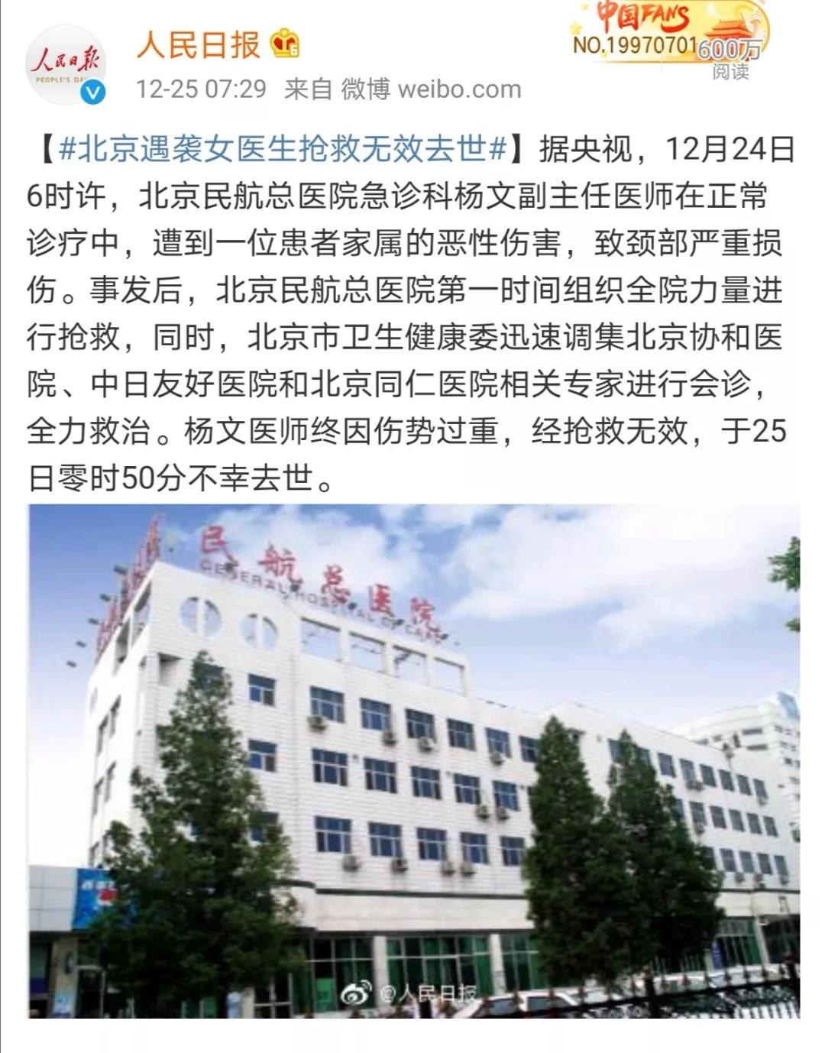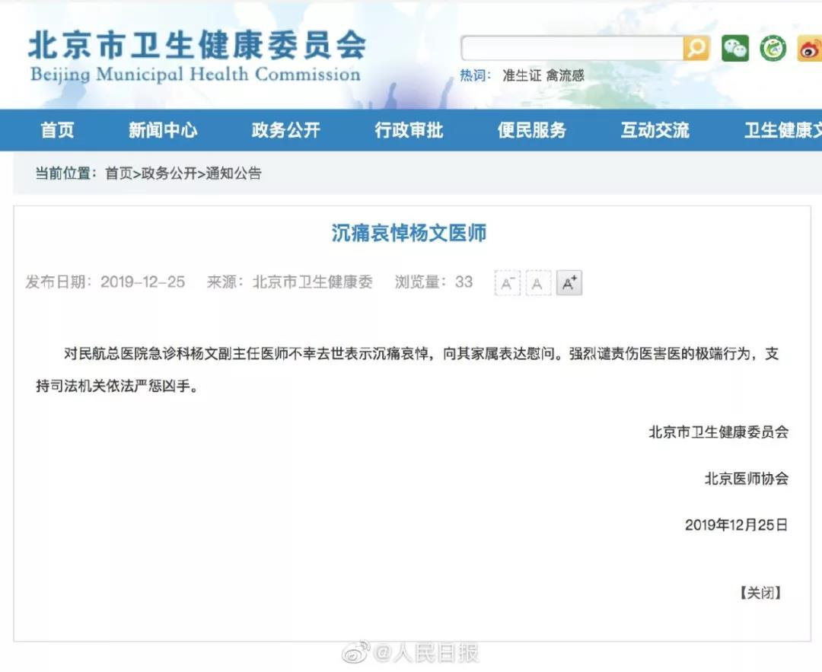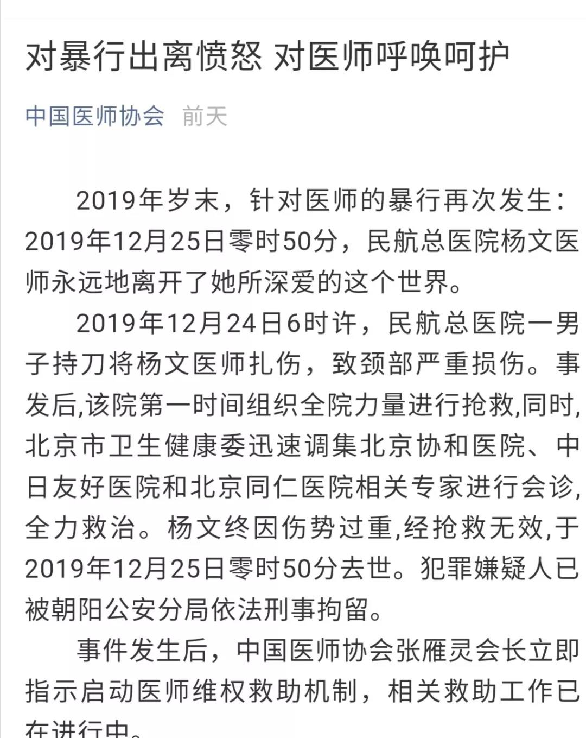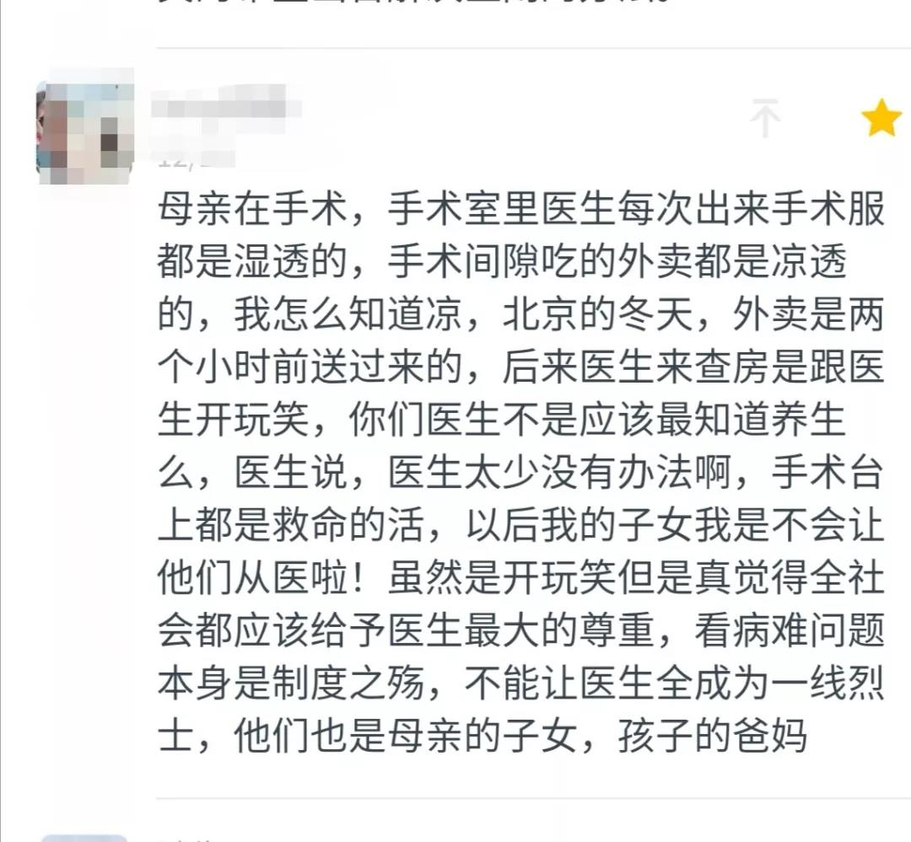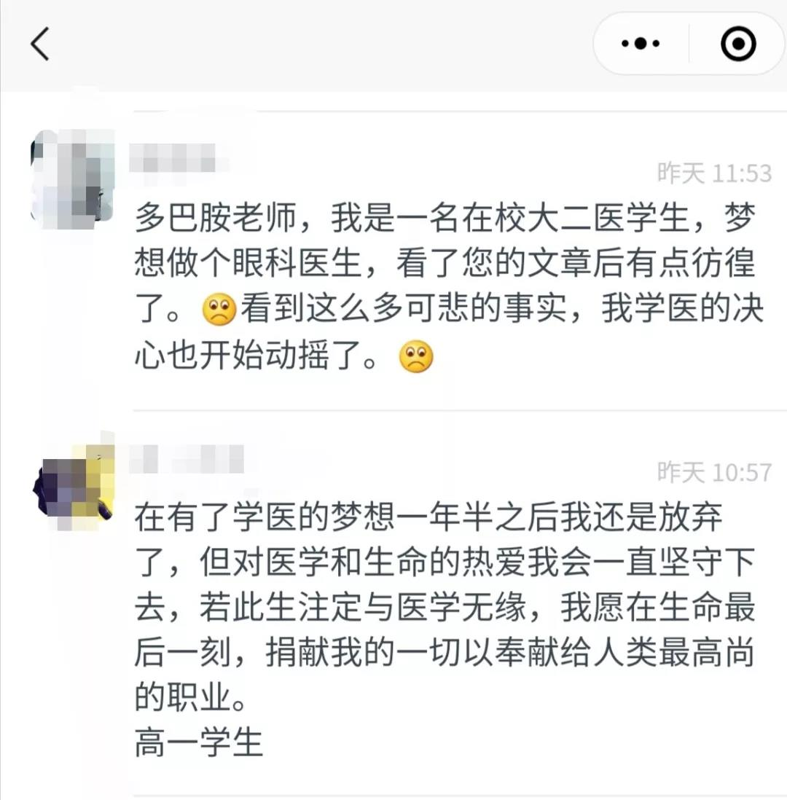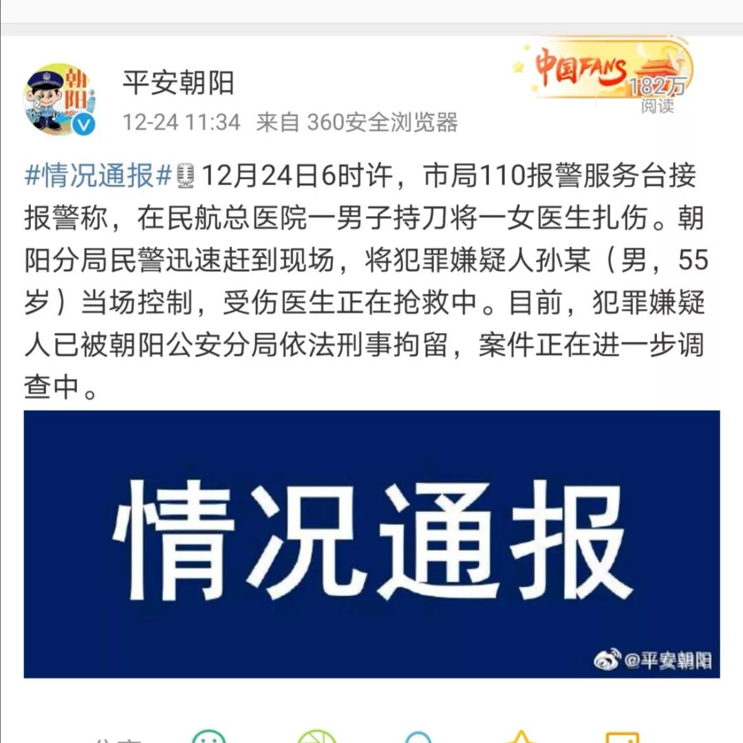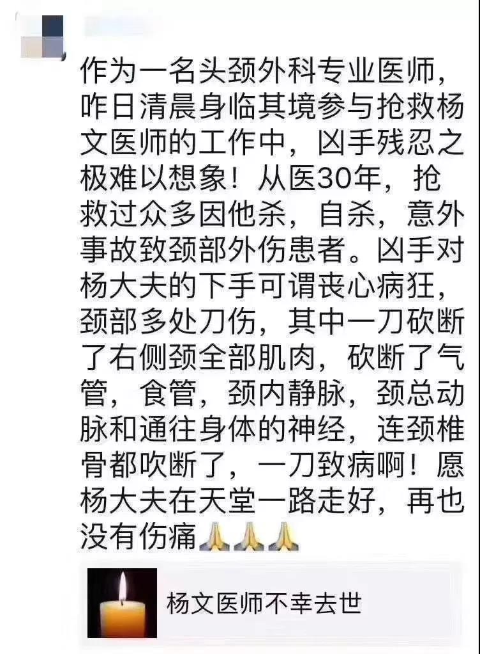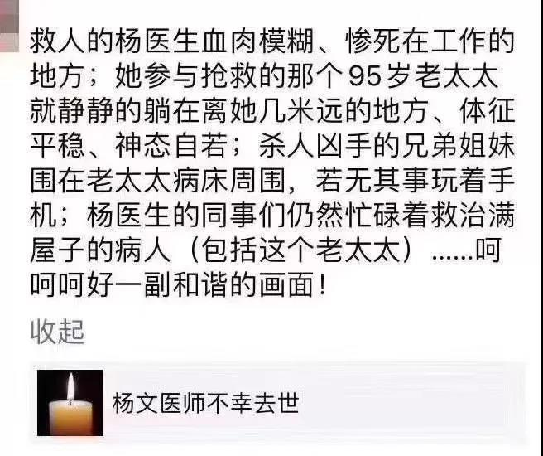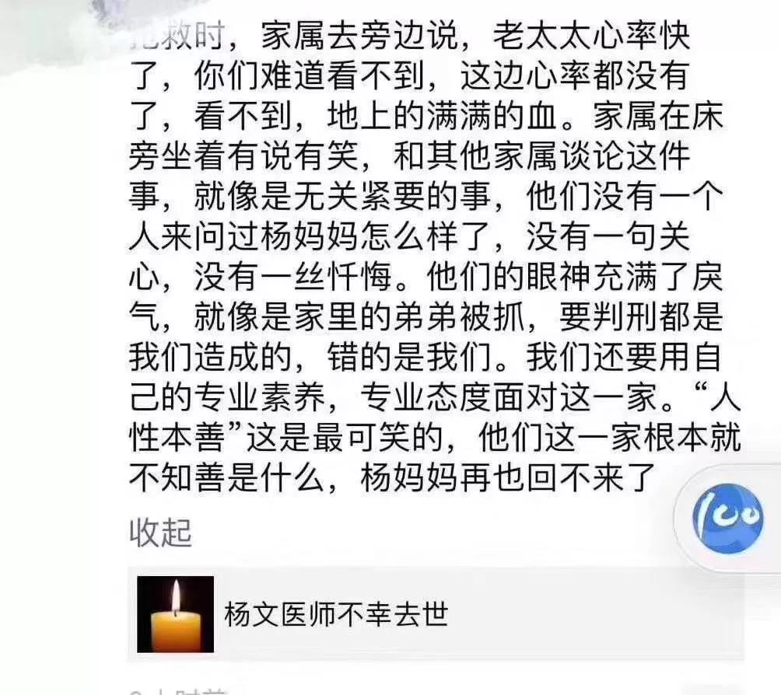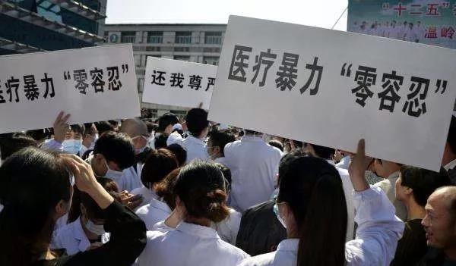

精选留言

作者已设置关注后才可以留言

* 3.5万

ashen.L

人就是人，别把自己当畜生。这tm还是北京，天子脚下就这么猖狂，要来我们三线城市是不是还得屠城?我就好奇了，一个值班的女医生，就算是明摆着跟家属闹纠纷了，她单枪匹马对面人员齐全能闹成什么样??55岁的人还玩儿激情杀人呐?是真有病吧?他跟医生护士较什么劲，你有本事得病别找医生，你有本事也别得病，茅台一瓶成本50卖2000你乐意喝！香烟一盒成本10块卖1000你乐意抽！在医院量体温，测血压，查房日夜守候你，住一天院床位费30元你嫌贵！脑子没病才怪呢！跟医生护士较劲，你什么东西！你要是人就消停着点儿，你找黑社会试试啊，也就那点尿性，他自己都不拿自己当人了，医生何苦把他当人呢？ 不说了，越说越来气。 想活命对医生护士好着点儿！懂药的医生不准向病人推荐药，不懂药的明星可以在电视上推销药！一线医护人员什么发言权没有，脱离实际的大大领导制定政策！定药价人不挨骂，按价开药的医生天天挨骂…… 还有人说医生就是该，医生只是个普通职业。但是我想说，劳资就是个普通职业，但劳资比你高尚一万倍！应了鲁迅老先生的意思，中国人思想上的病比身体上的病严重多了！操！

* 2.8万

许敏

强烈建议医疗黑名单，这是对医疗资源的一种保护，也是对医生安生的一份保障！

* 1.7万

miracle

前天诊断理论课，老师讲着讲着突然说最近杨文医生的事情让他很心痛，然后对着我们说了一句:同学们，老师希望你们善良，希望你们做个好医生，但是老师更希望你们好好活着，保护好自己。良久，空气凝结，老师抬起头:不说了，得讲正能量。

* 1.3万

詹安娜

这一家垃圾真他么恶心

* 1.1万

笑红尘

每每出现医务人员被杀身亡，都不见任何媒体曝光，只有有数的公众号在发生，何其的悲哀啊，生命安全得不到保障，医务人员也是有血有肉的生命啊

* 6832

( T ෆ N )

医院要设置陪同人员安检这很有必要！谨防丧心病狂的刁民恶意伤医。最好每位主治医以上都像警察可配备枪支！为什么这些刁民不敢去袭警？却敢一次次袭医？因为医生也只是个技术型的弱者罢了，再有国家对医生的保护力度不够，倘若像袭警般，可以开枪鸣示，甚至威胁自己生命时有权击毙，抓到判重刑，谁还敢欺负手无寸鸡之力的医护群体啊。不得掂量掂量后果吗。（不过这想法很美好，可对国情来说很难被实现。配备麻醉枪也可以吧，或者医院也给每位医生配个大功率小电棒？） 这些充满戾气的刁民再不惩戒，再不保护医护群体，等着你们以后生了病排队都排不到你们时，身边再无亲友从事这职业，没有关系可走时，你们就自己在家自己给自己打针开刀吧。

* 6711

A0 777

进医院要像坐飞机和高铁一样，安检！

* 5743

唐朝帅哥

建议航天医院停诊！声援逝者！

* 5474

遗失的风

是的，老师，我害怕了我后悔了，我改行了。

* 5052

萝卜嗷

楼上说的凶手在多部门投诉过，就能断定医院有过错么？患者投诉就一定合理？无理要求就一定要满足？现在有多少投诉是过度维权？别整天跟幼儿园老师似的和稀泥不行么？幼儿园被打了，老师第一句不是安慰而是为什么他不打别人，先找找自己的原因。 更搞笑的是，还有知名公众号特意指出了，非医患纠纷，咋滴？医患纠纷就可以杀人了？医患纠纷就不适用刑法？就没有故意杀人罪，故意伤害罪，危害公共安全罪？在中国一句医患纠纷就可以免去无数罪责？ 物价不是医院制定的，也不是医生制定的，最后受伤的居然是医生。在一个不重视劳动价值和知识价值社会里面行医是多么无奈。知识无价=0元？呵呵

* 3975

小常

记得2016年5月，广州一名口腔科主任被患者杀死，满屏飘满黑丝带，我的头像也是黑丝带！那个时候，正巧女儿高考报志愿，本来特别喜欢医学又特别有潜质的女儿默默地选择了兽医……我的心在流血！没想到女儿的老师看到我头像的黑丝带后，要求我换掉，说影响心情！ 几年过去，惨案再次发生，在朋友圈里零零星星看到一两篇报道，淹没在圣诞节的热闹中…… 悲哀呀！ 优秀的学子们宁可学兽医也不敢选人医！竞然连教师都对这样的事件漠然置之！领导大会小会告诉你要冷静注意言行！可是，就这么眼睁睁地看着吗？

* 3451



学医救不了中国人，现在某些主流媒体也在助纣为虐，某凰网 杨医生遇害当天主版面见不到报道，一个莆田系割包皮坑钱的新闻放在主版面！中国人的劣根性很难改变

* 3198

伍光

无休止的纵容最终形成恶果！庆幸去年的我只是骨折了“而已”，法律在公检法机关面前可以被玩的团团转！无论这件事最终的结果会是什么样，但截至目前为止没有明确的说法，这个冬天医护人员的心只会越来越冷………！

* 3140

Amy Ma

我不是医护人员，但是也早就对医院的安全防护措施有意见了。更可悲的现实是，如果凶手是大于75岁的，杀人是白杀的，甚至有的地方连拘留所就不用进，进去没几天就让保外就医了。也就是说中国有一个多亿游离在刑法框架之外的所谓老人。

* 2855

Daniel

如果我是杨医生的同事，我肯定当时直接停止一切工作除非能帮忙强救杨医生...为什么那些同事还可以心无杂念照顾凶手的病人……？ I m a nurse in Canada, I could only image how enraged I would be in that situation ... I will not be able to perform all tasks on the scene after witnessing such a tragedy ...

* 2854

叶子

就在杨文医生被害之前半个月吧，我在她所在的医院做手术。躺在手术台上我和主刀医生聊天：医生治病救人是个好职业啊！医生嘿嘿一笑说：你没看到医生挨打。当时心中一动，眼泪就下来了。能体会这个职业的无奈，所以我选择不当医生，所以我生病住院会对医生护士乃至护工都保持最大的理解与尊重。获知杨医生遇害，很担心她的同事们会有创伤后应激障碍，每次伤医事件之后，大家就集体PTSD，尤其和遇害者有交集的医护群体。有没有人关心他们呢？还有，得交付出多少条医生性命，方能推动法治去保护这个群体？最大的悲哀，是承受着天大的委屈不公，还得强颜欢笑去做服务，不能有不满情绪。医生这个群体有没有被作为知识分子被尊重呢？更多的时候是穿成白领（白大褂），做的灰领的活啊！

* 2502

韩蕊🌈 rainbow

字字喋血，作为一线急诊医生，对于越来越难的考核指标，越来越严格的用药指征，越来越激越的矛盾，我根本不敢深想，只能自我麻痹，不敢也不想去回忆委屈的事情和片段。佩服您那么了解，那么清醒，那么深刻，却仍愿意留在急诊一线。

* 2465

MJ

杀医伤医辱医永远只有医务工作者自己在呐喊

* 2148

李珊🍋

找遍行政部门给医院的各项硬指标，软指标，各项考核，各项评审指标，通篇都是改善患者服务改善患者就医保护患者隐私优化患者投诉流程，OK，那么，有人关注医生安全了吗？医护人员劳动强度那么大，职业环境这么差，有考核指标吗？！？！

* 2030

Hepatica nobilis

自从上班昏倒后醒来我才意识到父母只有我一个儿，我是他们的精神寄托，要是我死了，他们就垮了，我坚定的不想再从医，我想多陪陪他们，我就是这么的自私！！

* 1974

许敏

愤怒，文末的不寒而栗！ 变态的现场家属心理素质让人可怕！ 衷心愿每位医者都能医路平安！

* 1795

陈强 · 双相波

学医规培十几年，病房门诊几十年。加班夜班，精进业务，抛家舍业……抵不住病号家属那冰冷的刀刃！医家与病家，本应是同一战壕的战友，病魔才是大家的敌人。打不败病魔就冲着医生护士打打杀杀，岂有此理？医护人员和患者以及家属都是普通人。生命其实很脆弱的。医学不是仙术不是万能的；有的技术和药品对一些人管用，对一些人就是不管用的。有治好的，也有治不好的，也可能有副作用、并发症的；机能退化或疾病发展或创伤到了一定程度花再多钱也是换不回人来的……但医学的进步是持续的，是快速的。随着时间的推移，一些疾病是有望被攻克治愈的，人类平均寿命是能够不停延长的。我们需要时间，但我们不要暴力！希望暴力伤医事件能够止于2019，愿大家都平安！

* 1522

老李飞刀的叨叨

字字珠玑，如果除了愤怒还是愤怒，那么杨医生的死将毫无价值。 真心希望这是最后一次这样的事，尽管不太可能，但我看到了多巴胺老师真的在竭尽所能去思考，去剥茧抽丝。 我们能做的，也就是这些了，对不起。

* 1486

猴子好

就是犯罪！不能原谅，严惩凶手！这 无耻的家属，只有你们有亲人吗？

* 1477

ada

多巴胺，保护好自己！

* 1467

欧阳

忙了一整夜，看到急诊科同行如此遭遇。。心里真TM不是滋味。

* 1399

温暖的停尸间

学医救不了中国人，很多人问我为什么学了医最后去做一个二手房中介，我只能说我心态真的不好，我受不了这窝囊气，我胆子也小，我怕死

* 1312

许国民

比冲动更可怕的是无知，比无知更可怕的是冷漠。也许，行凶之人也是个可怜之人，因为一时愤愤不平，怒气冲天失去理性。他也必然收到法律的审判，单纯他的死好像并改变不了什么。但对于杨老师的死我不想只是用无辜、意外来描述。是否每年都可以罗列出一张医生意外死亡的表格，简称“医烈表”；是否每年都用一天来纪念亡故的英灵，称作“医难日”；是否每批新入学的医学生都要学习防伤害的培训和练习。不想说了，希望能为医生遇害做些二级预防。

* 1284

YOUNG

前辈们，师兄师姐们，我要改行了。规培第一年我就带了一根棒球棍到科里，第一年就在购物车里放了不止一件备选的防刺服，现在规培已经结束了，但我真的不敢干下去了。望诸位珍重，祝好！

* 1278

Bepa

我觉得最不幸的是，朋友圈里居然不敢有人转发，连自己人都麻木了？还是怕被叫去约谈？可悲可恨

* 1276

橄榄树

实在是痛心不已！早已泣不成声！我是一名医生，我儿子是一名医学生，儿子肯定受我的影响，才选择学医这条路，因为我们都有一颗善良的心，心底都有一朵纯洁的白莲花，都有救人危难、行善积德的信念，才选择学医的道路。扪心自问，我哪一天不是抱着勤勤恳恳、兢兢业业工作态度去面对患者？医生的被害，医生的猝死，孩子心里的那朵白莲花，会不会就此枯萎？

* 1254

Zjj

作为急诊医生，我们都心知肚明有些医患纠纷是因为病人死了，家属太悲恸情绪失控不理智；而有些则是因为病人没死成，本来家属都准备好分财产了，但病人迟迟不死，而眼见那财产一点一点地被你们医院吞噬，能不恨你们医生吗？恨地咬牙切齿！

* 1209

静女其姝

强烈建议进医院安检，如果保证不了医生的安全，让医护人员寒心，怎么为病人看病，怎么会有更多的人加入医生这个职业

* 928

冷月无声

身为医学生，最想的就是早点改行，脱离苦海

* 919

七木

老师，这里是一名中医学生，还在手忙脚乱的背书，应付期末考，看着朋友圈里的这条，突然就有点迷茫了。 我总想着相信法律相信制度，可我不知道还有多少杨医生，多少这样的事发生。 看了评论区很多的留言，义愤填膺，我不知道我能做什么，我很庆幸我迷茫，但是没有害怕。如果前面总有人倒下，后面的人在不断的退却，就让我站到你们的身后吧。 有些事，总还是有人要做的，我爱我的专业，也为能帮助一个人而骄傲，向您致敬。 您，不是一个人。

* 888

『指尖的阳光』

我常常跟孩子说，以后绝不能学医

* 836

仁爱康乐福寿长

多巴胺医生早晨好！你的文章表达了数百万医护人的心声！声声血句句泪是控诉是反抗是呐喊！医生不易！医生伟大！我和你有同样的心情 、同样的感受！多巴胺你是位好医生是一位热血沸腾的有正义感的五四气节的好青年！

* 825

小桥0707

“任何理由都不是通过暴力夺走他人性命的借口，任何温情的理由都不是用来宽恕罪犯的借口。”

* 793

努力的人醉美

痛心，只能再次审视一下鲁迅的话：“从那一回以后，我便觉得医学并非一件紧要事，凡是愚弱的国民，即使体格如何健全，如何茁壮，也只能做毫无意义的示众的材料和看客，病死多少是不必以为不幸的。”

* 792

DA

大三医学生，目前仍热爱医学，想成为一名急症/胸外/泌尿外科的医生。 病能治，黑心治不了！

* 760

刘萍

深痛哀悼杨文医生 我值一宿急诊班，忙活了一宿，，刚刚睡醒，看这篇文章直至泪奔。不是因为为自己处境恐惧，也不是为了当初的誓言后悔，怀揣着当初的梦想，仍视如珍宝，只是路途上风雪交加，真的好辛苦，心好苦！我彷徨过，也无助过，无奈过，但仍坚持着。不知还要多久，才能看到希望。多久…

* 743

阳光路上

不知道为什么看病要带刀？不知道这个家属带着什么样的刀，让杨医生颈部肌肉、食管、气管乃至颈椎遭如此伤害？也不知道造成这样的伤害究竟需要多长时间？要有多么的凶残可以让人对一个年过半百的女医生下如此狠手？.......

* 718

宁

心痛到窒息

* 697

菩提叶菌

我一直以为“劝人学医，天打雷劈”是句玩笑话！看到这些案例，我觉得似乎不无道理！

* 675

半支香烟

沉痛悼念杨文医生

* 643

刘丰俊PLA

这是我前几天在医学界公众号关于这起事件的评论，直接复制过来吧，实在没啥别的可说了。。。又想起了哈医大研究生遇害事件，这起事件以及当时网上毁灭三观的评论对于当年还是医学生的我震撼极大，也是我后来去当兵的原因之一。虽然我最终退伍复学并且毕业后从事了医疗工作，但是每次看到相关的消息内心都感到悲凉并对自己做的选择感到疑惑。。。劝人学医天打雷劈调侃的不止是高三般的学习生活还有微薄的收入以及毫无安全保障的工作环境。。。

* 613

赵一默律师股权と保险と养老

这就是故意杀人罪，当场若有安保人员可以直接行使无过当防卫权，击毙暴徒。和谐社会永远不等于回避矛盾无视问题，菩萨心肠永远需要雷霆手段。

* 613

Эмилия岩 ෆྉ

我一女同学在我们县城是医生，晚上值夜班都带着孩子去孩子睡在值班室里，因为家里没人照顾孩子，不得不带，医生真挺不容易！！ 我父亲过世之前就诊于老家省会肿瘤医院 医生真的尽心尽力 没哪个医生不希望患者手术成功不希望患者得到救治的！！ 一天手术几台连着做饭都吃不起 站的一身病！！ 做医生真的要有我们常人没有的强大内心，每天对着病患，真的很容易情绪压抑！ 真的不知道说什么了 恨的牙根痒痒 几个家庭破碎了 ， 她也是别人的孩子别人的妻子别人的母亲 希望杨医生的家人 余生都好好的！！

* 613

向灵

严惩凶手

* 599

🦠葭子序💭

更好笑的是好多在微博的媒体写的是扎伤之后不治身亡！扎哪里neng扎死哎...只能说以后得改变上班的态度了，医生得跟其他职业一样，到点下班准时上班才行。患者生死有命富贵在天，自己别太负责别太累了，好好享受下人生，

* 596

sunny

看到描写杨医生伤情太令人愤怒了！这凶手就是要杀人！说到底还是暴力伤医代价太低了。还有凶手一大家子“人“，真应了那句上梁不正下梁歪！

* 595

一羊

这篇文章是我最近看过最震惊也最愤怒的文章，或许是因为我的家里有很多医务工作者，更能感同身受，实在无法想象人性恶毒到何种程度会做出这种事情，看着看着眼泪就掉下来。我也是喜欢写字的人，有自己的小公号，我觉得您写的非常好，非常非常好。尽管事情本身太过悲伤，这仍然是一篇闪闪发光的文章。沉痛悼念杨文医生，愿天堂比人间温暖一点。

* 585

G 🇨🇳 新品30盒送泰国游

劝人学医，天打雷劈。来自一个医学生的忠告，看完以后我突然想起鲁迅先生为什么弃医从文，虽然时代有所不同但是道理却没有改变，一个没有思想没有感情甚至没有自主能力去判断盲目跟风即使你有健康的躯体又能怎么样，不过是一个傀儡，我会走好这条路，但不见得我会妥协，我会为一切事实发声，不强求您可以理解但至少不要伤害

* 574

莲语

呼吁的在医院建立安全检查！进医院过安检！

* 520

A乐亲

看完之后脸上凉凉的，用手一摸满脸泪水，一位救活无数生命的好医生恐怕做梦都想不到自己会以这样的方式离开人间，离开她的亲人，天堂里没有杀戮没有暴力，也没有像这样禽兽一样的人，可是同样的也没有她的家人朋友，作为一名普通的医务人员我不知道怎么面对这样的事件，只感觉整个人都是冷的，冷彻心扉，我知道自己改变不了什么，只能麻木的继续这样的工作下去，继续心惊胆战的往下走，只希望终有一天，会有新的政策能够保护我们，保护我们这些这工作岗位上吃冷饭，喝冷水，熬夜熬到晕倒，却依然无怨无悔的弱者。

* 506

🍓 丹东99🍓 哺乳指导_蘑菇妈

我最爱的多巴胺如此愤慨，内心痛惜，希望医院跟国家都能出台响应政策，避免此类事情发生，不要寒了医者心

* 476

🌙 涛

什么时候治病救人的地方成了无能懦弱的人行凶之地？天子脚下如此恶劣的事件，杨文医生就想看看相关部门能不能看到这篇文章，听听一线医生的心声，有没有一点点同情的心理，出台的措施到底能不能执行，还是盯着医院，耗材 药品 医保，等到我们的后辈看到如此高风险的行业，却有相当长的培养年限，出来过后还得靠家里人接济，又还有多少人有空凭一个当医生的理想，去选择这份职业。

* 476

叫我阿凡達

在那一篇篇杀医的新闻下，看到的评论总会让人作呕，让人愤怒

* 468

李皓杰

加强立法执法保障医院工作人员安全

* 467

胡峻岩

心中的愤怒不知该如何表达！

* 466

Dang🐬

最可怕的是愚昧与无知

* 465

路在前方

建议医院公共场合设置安检措施保护医务人员的人身安全。

* 465

观

我的同行，一路走好🕯️🕯️

* 463

老三&海波

愿天堂没有杀戮，天堂不再需要医师，

* 462

娇娇

几次心痛的看不下去

* 461

孙海英美好回忆

阅读中不觉流下泪，说出了急诊人的心声。

* 458

芬芬

太难受了！

* 457

平安快乐

写出了医生的心声

* 438

糊涂虫

哎，真的不知道该说啥了……

* 430

张平18686801717

保重！